有社会保险编号的代缴企业（包括全部和部分代缴）稳岗补贴申报流程

登录http://124.93.240.20:7013/qywb/网址出现如下界面：

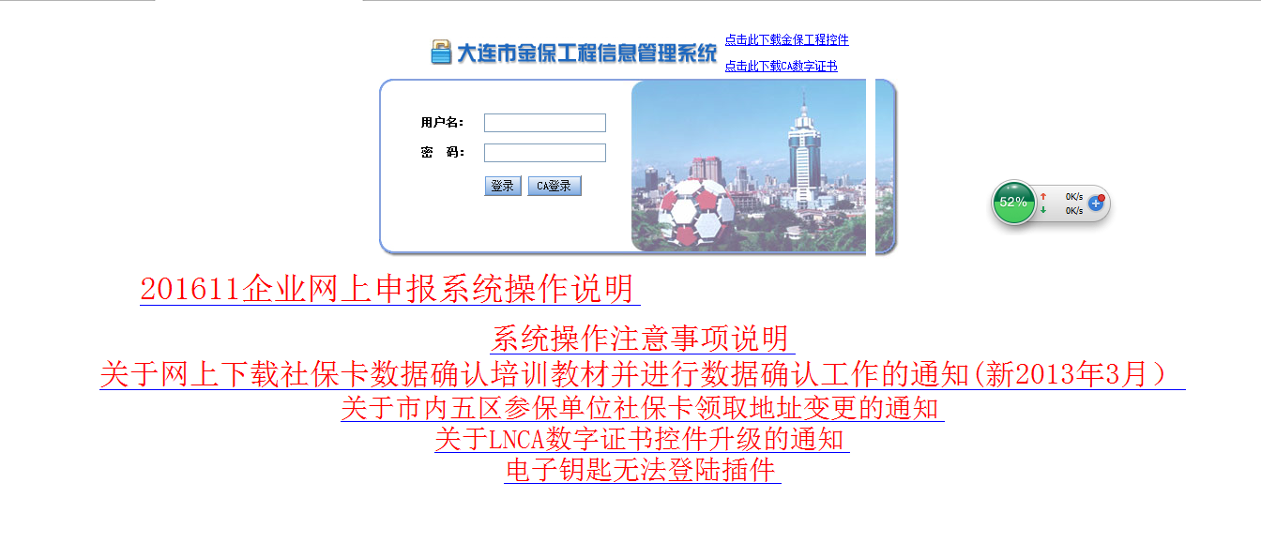

录入用户名和密码或使用电子钥匙登录，点击“企业稳岗补贴管理”下的“稳岗补贴申请”菜单，出现如下界面：

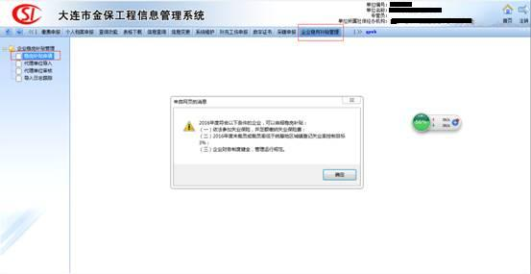

请仔细阅读稳岗补贴申报要求，符合条件点击“确定”进行申报，如下图：

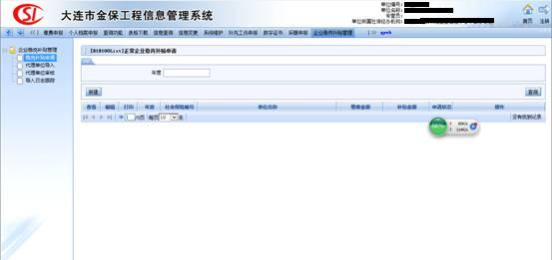

点击“新建”按钮，如下图：

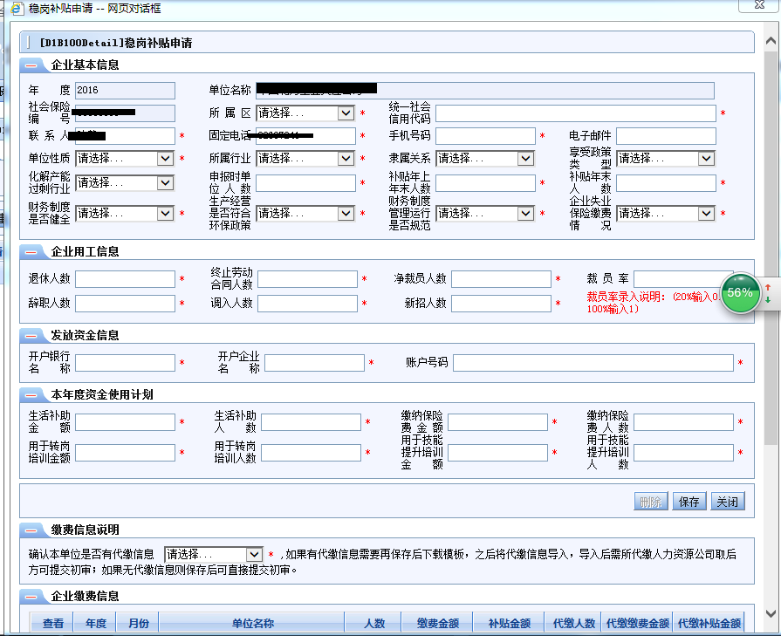

按照要求将信息录入，其中“是否有代缴信息”选择“是”，录入完毕后点击“保存”按钮，系统会提示“操作成功”，如下图：

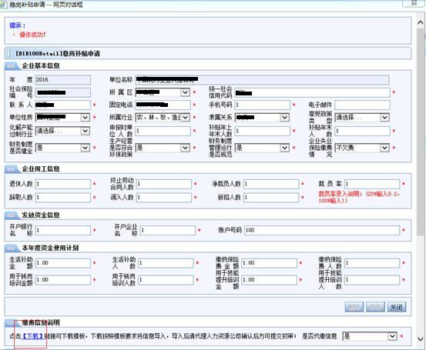

点击【下载】链接（也可在编辑界面下载模板），将代缴企业模板下载到自己电脑中，模板分为两个Sheet页面，第一页为企业信息，如下图：

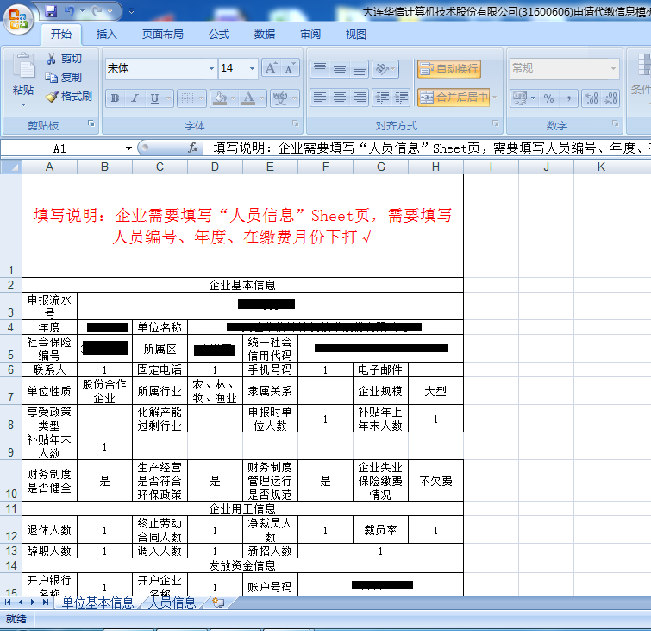

此页为企业已录入的申报信息，不能进行修改；第二页为代缴人员录入信息，需要企业将代缴人员信息录入，包括：代理单位编号、人员编号、缴费年度、1-12月份，1-12月表示此人员在本代缴企业下的缴费月份如下图：

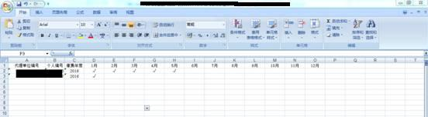

之后将弹出窗口关闭，点击【导入代缴】链接，如下图：

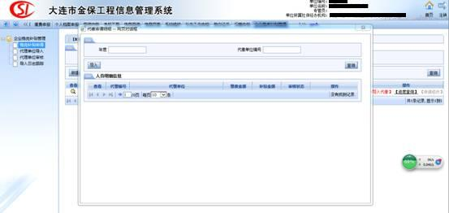

点击“导入”按钮，如下图：

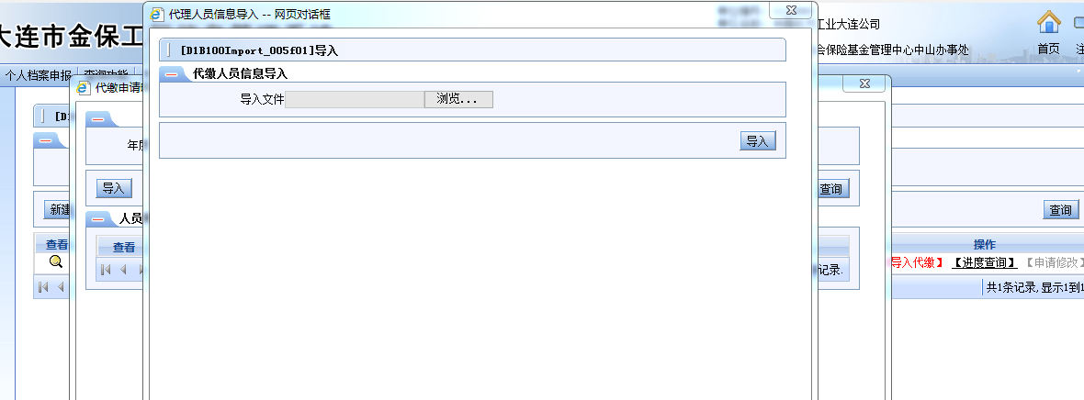

点击“浏览”按钮，将填写完毕的模板文件导入，点击“导入”按钮，如下图：

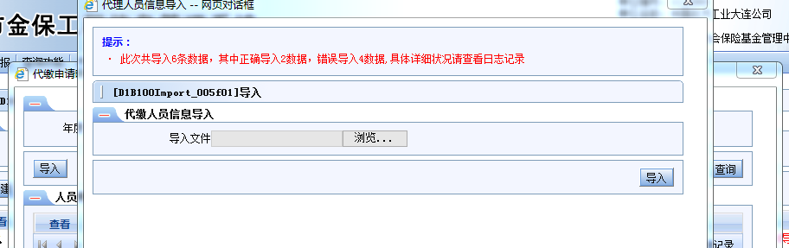

导入数据条数根据人员和月份来计算，如在模板Excel中录入2个人员，其中第一个人员录入1-5月份数据，第二个人员录入1月份数据；这样系统就会提示共导入6条数据，其中正确导入2条数据，错误导入4条数据，详细情况请查看导入日志跟踪。

之后将导入界面关闭，如下图：

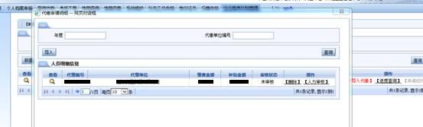

确认信息无误后，点击【人力审核】链接，将信息发送给对应的人力资源、劳务派遣企业进行审核。

当人力资源、劳务派遣企业全部审核通过后，点击“企业稳岗补贴管理”下的“稳岗补贴申请”菜单，如下图：

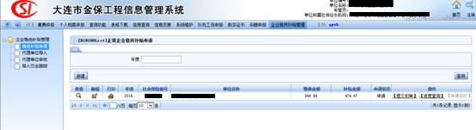

当全部审核通过后，【导入代缴】链接变成【提交初审】链接，确认录入信息无误后，点击【提交审核】链接，出现如下界面：

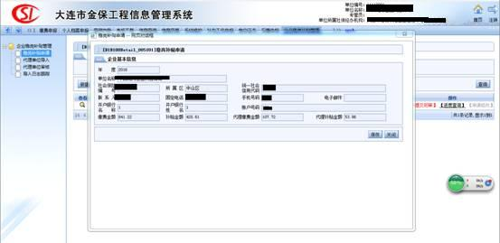

再次确认信息无误后点击“保存”按钮，系统提示“操作成功”，之后关闭此界面，如下图：

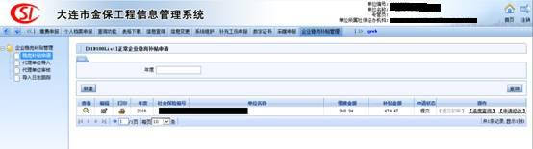

点击 图标出现下图：

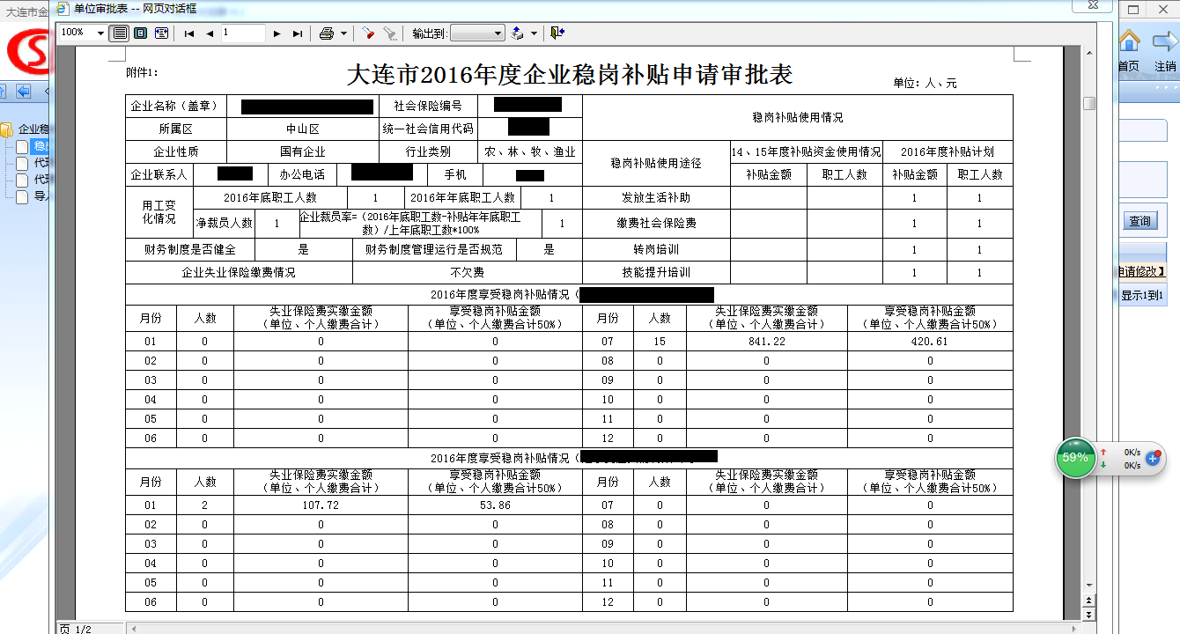

点击图标进行打印，之后携带相关材料到区稳岗补贴办公室审核。

